Лабораторная работа №7
Рекурсивные функции

Условия сдачи лабораторно: файл с кодом залить на GitHub, отчёт о проделанной работе оформить в word файле и залить в moodle, также прикрепить ссылку на файл в гите.
Доп. Информация:
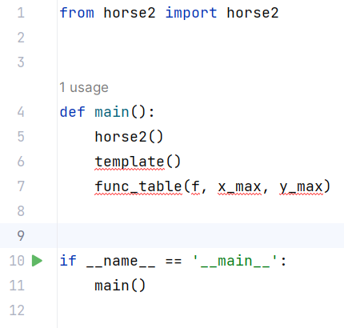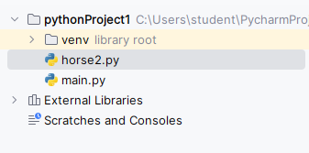
Основной файл программы имеет название main.py
В котором имеется конструкция для точки входа в программу
В функции main() происходит запуск ВАШИХ созданных функций, которые находятся в других файлах (их необходимо подключить в начале)

№ | Задача и пример работы программы
1 | Написать рекурсивную функцию для нахождения факториала числа
2 | Написать рекурсивную функцию для нахождения N-Го числа Фибоначи
3 | Дана строка, необходимо рекурсивно пройтись по каждому элементу и посчитать сколько в ней гласных букв
4 | Написать рекурсивную функцию для определения является ли число простым
5 | Написать рекурсивную функцию для нахождения максимального числа в списке

